|  |
| --- |
| logo |

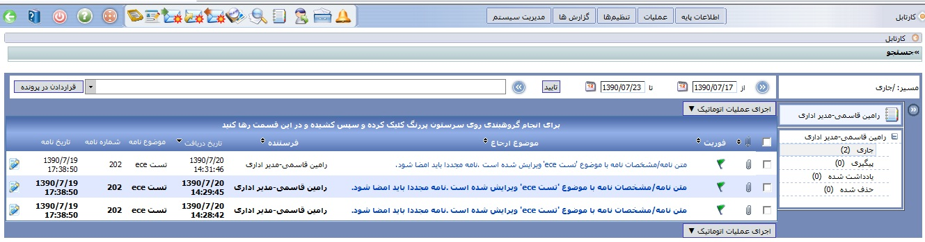**کارتابل:**  C:\Documents and Settings\Proshat-NP\Desktop\Document\kartabl-logo.jpg

|  |
| --- |
|  |

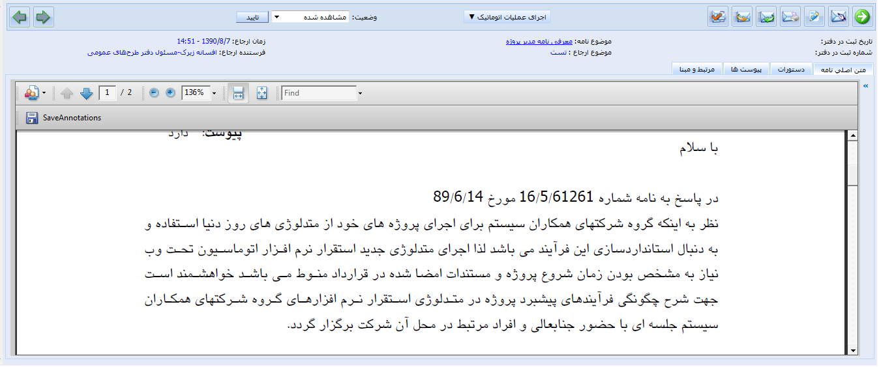 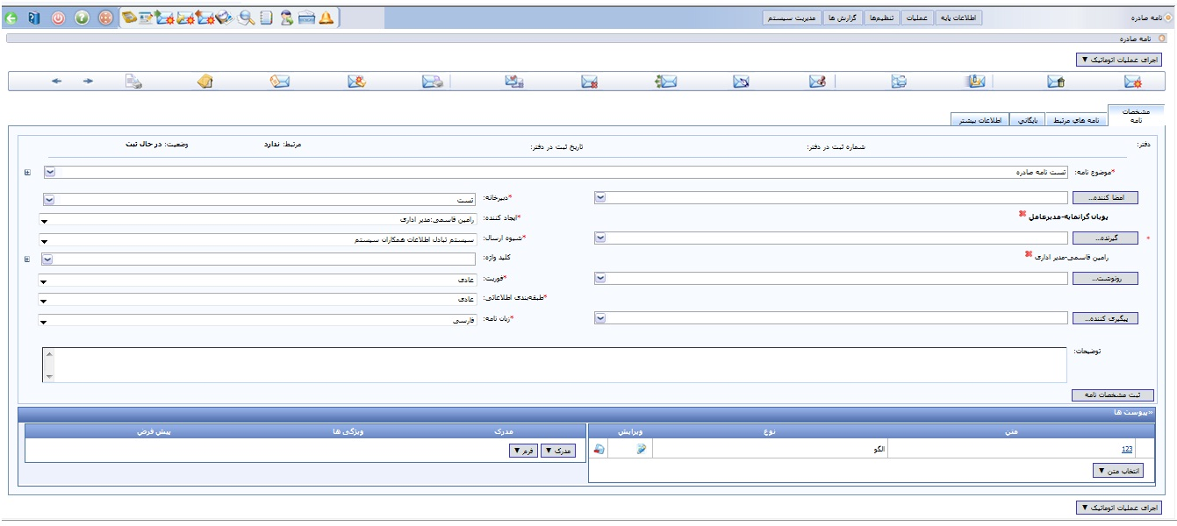 **نامه صادره :** C:\Documents and Settings\Proshat-NP\Desktop\Document\Nameh sadere-logo.jpg

**4)ارجاع مرتبط**

**2)كليك جهت مشاهده متن نامه**

**1) انتخاب مسير جاري**

**متن نامه**

**استفاده از عمليات اتوماتيك**

**مشاهده دستورات**

**ديدن پيوست­ها**

**ديدن نامه مرتبط و مبنا**

**نامه بعدي**

**3)امضاء**

**نامه قبلي**

**بازگشت**

**چاپ نامه**

**ثبت نامه در بايگاني**

**انتخاب نامه­هاي مرتبط**

**توزيع نامه بين گيرندگان و رونوشت­گيرندگان**

**امضاء نامه**

**ثبت انديكاتور**

**مشاهده چرخه نامه**

**ارجاع نامه**

**1)واردكردن موضوع نامه**

**2)انتخاب امضاء كننده**

**4) انتخاب رونوشت­گيرنده و پيگيري­كننده**

**3) اتنتخاب گيرنده**

**استفاده از عمليات اتوماتيك**

**6)اضافه­كردن الگوي متن**

**5)ثبت نامه**

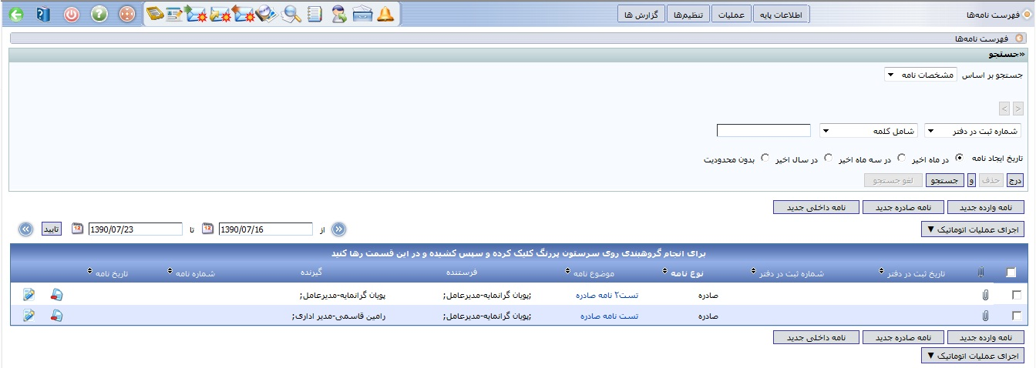**جستجوي نامه: C:\Users\ramingh\Desktop\Document\fehreste nameha-logo.jpg**

**5)درج ويژگي جديد در صورت نياز و انجام جستجو**

**انتخاب محدوده زماني نمايش نامه­ها**

**4)انتخاب محدوده زماني جستجو**

**3)انتخاب ويژگي نامه براي جستجو**

**2)انتخاب نوع جستجو بر اساس مشخسات نامه يا نامه مرتبط**

**1)كليك روي قسمت جستجو**